7주차 결과보고서

전공: 생명과학과 학년: 4학년 학번: 20182186 이름: 김승원

**1. Even Parity bit generator 및 checker의 simulation 결과 및 과정에 대해서 설명하시오. (Truth table 작성 및 k-map 포함)**

<Even Parity bit generator의 진리표>

|  |  |  |  |  |
| --- | --- | --- | --- | --- |
| A | B | C | D | E |
| 0 | 0 | 0 | 0 | 0 |
| 0 | 0 | 0 | 1 | 1 |
| 0 | 0 | 1 | 0 | 1 |
| 0 | 0 | 1 | 1 | 0 |
| 0 | 1 | 0 | 0 | 1 |
| 0 | 1 | 0 | 1 | 0 |
| 0 | 1 | 1 | 0 | 0 |
| 0 | 1 | 1 | 1 | 1 |
| 1 | 0 | 0 | 0 | 1 |
| 1 | 0 | 0 | 1 | 0 |
| 1 | 0 | 1 | 0 | 0 |
| 1 | 0 | 1 | 1 | 1 |
| 1 | 1 | 0 | 0 | 0 |
| 1 | 1 | 0 | 1 | 1 |
| 1 | 1 | 1 | 0 | 1 |
| 1 | 1 | 1 | 1 | 0 |

<Even parity bit generator 카르노맵>

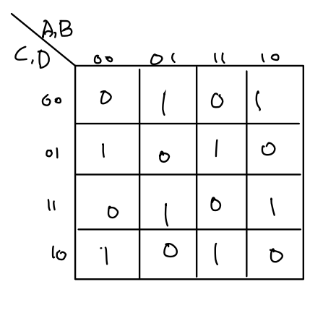

E = A’BC’D’ + AB’C’D’ + A’B’C’D + ABC’D + A’BCD + AB’CD + A’B’CD’ + ABCD’ 이고,

AB’ + A’B = A^B, AB + A’B’ = ~(a^b) 이므로,

E = A^B^C^D이다.

<Even Parity bit generator simulation 결과>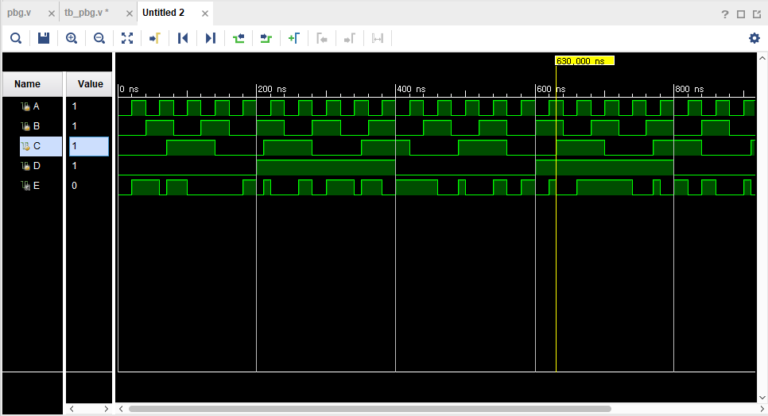

Even parity bit generator의 결과이다. Simulation 결과를 통해서 binary data의 1bit 개수가 홀수 개수면 parity bit가 1로 출력되고, 1bit의 수가 짝수 개수이면 parity bit가 0으로 출력 된다. 따라서 전체적으로 항상 짝수개의 1bit들로 형태를 갖춰서 목적지로 전송한다.

<Even Parity bit checker의 simulation>

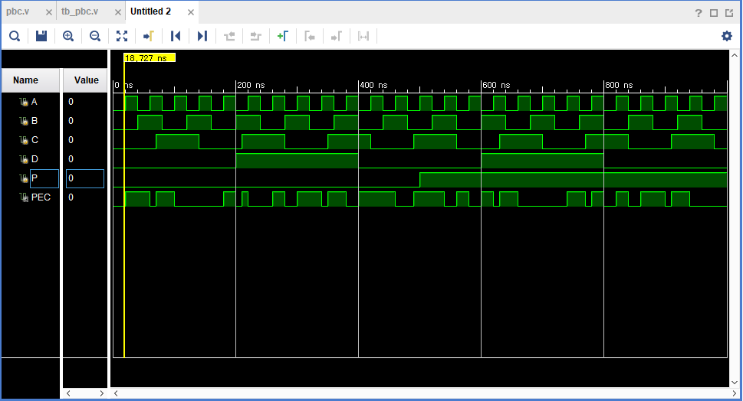

Even parity bit checker는 parity error checker를 PEC로 표시하고, 1이 홀수 개일 때, 즉 오류가 나타난 경우 1을 출력한다. 그리고 1이 짝수 개수이거나 0개일 경우에는 PEC를 0으로 출력한다.

<Even parity bit checker의 진리표>

|  |  |  |  |  |  |
| --- | --- | --- | --- | --- | --- |
| A | B | C | D | P | PEC |
| 0 | 0 | 0 | 0 | 0 | 0 |
| 0 | 0 | 0 | 0 | 1 | 1 |
| 0 | 0 | 0 | 1 | 0 | 1 |
| 0 | 0 | 0 | 1 | 1 | 0 |
| 0 | 0 | 1 | 0 | 0 | 1 |
| 0 | 0 | 1 | 0 | 1 | 0 |
| 0 | 0 | 1 | 1 | 0 | 0 |
| 0 | 0 | 1 | 1 | 1 | 1 |
| 0 | 1 | 0 | 0 | 0 | 1 |
| 0 | 1 | 0 | 0 | 1 | 0 |
| 0 | 1 | 0 | 1 | 0 | 0 |
| 0 | 1 | 0 | 1 | 1 | 1 |
| 0 | 1 | 1 | 0 | 0 | 0 |
| 0 | 1 | 1 | 0 | 1 | 1 |
| 0 | 1 | 1 | 1 | 0 | 1 |
| 0 | 1 | 1 | 1 | 1 | 0 |
| 1 | 0 | 0 | 0 | 0 | 1 |
| 1 | 0 | 0 | 0 | 1 | 0 |
| 1 | 0 | 0 | 1 | 0 | 0 |
| 1 | 0 | 0 | 1 | 1 | 1 |
| 1 | 0 | 1 | 0 | 0 | 0 |
| 1 | 0 | 1 | 0 | 1 | 1 |
| 1 | 0 | 1 | 1 | 0 | 1 |
| 1 | 0 | 1 | 1 | 1 | 0 |
| 1 | 1 | 0 | 0 | 0 | 0 |
| 1 | 1 | 0 | 0 | 1 | 1 |
| 1 | 1 | 0 | 1 | 0 | 1 |
| 1 | 1 | 0 | 1 | 1 | 0 |
| 1 | 1 | 1 | 0 | 0 | 1 |
| 1 | 1 | 1 | 0 | 1 | 0 |
| 1 | 1 | 1 | 1 | 0 | 0 |
| 1 | 1 | 1 | 1 | 1 | 1 |

<Even parity bit checker의 카르노맵>

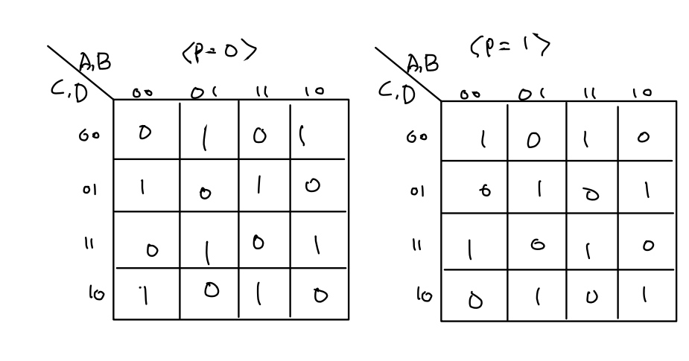

위의 generator와 동일하게 AB’ + A’B = A^B, AB + A’B’ = ~(a^b) 이므로,

E = A^B^C^D^P이다.

**2. Odd Parity bit generator 및 checker의 simulation 결과 및 과정에 대해서 설명하시오. (Truth table 작성 및 k-map 포함)**

<Odd parity bit generator의 진리표>

|  |  |  |  |  |
| --- | --- | --- | --- | --- |
| A | B | C | D | E |
| 0 | 0 | 0 | 0 | 1 |
| 1 | 0 | 0 | 1 | 0 |
| 0 | 0 | 1 | 0 | 0 |
| 0 | 0 | 1 | 1 | 1 |
| 0 | 1 | 0 | 0 | 0 |
| 0 | 1 | 0 | 1 | 1 |
| 0 | 1 | 1 | 0 | 1 |
| 0 | 1 | 1 | 1 | 0 |
| 1 | 0 | 0 | 0 | 0 |
| 1 | 0 | 0 | 1 | 1 |
| 1 | 0 | 1 | 0 | 1 |
| 1 | 0 | 1 | 1 | 0 |
| 1 | 1 | 0 | 0 | 1 |
| 1 | 1 | 0 | 1 | 0 |
| 1 | 1 | 1 | 0 | 0 |
| 1 | 1 | 1 | 1 | 1 |

<Odd parity bit generator의 카르노맵>

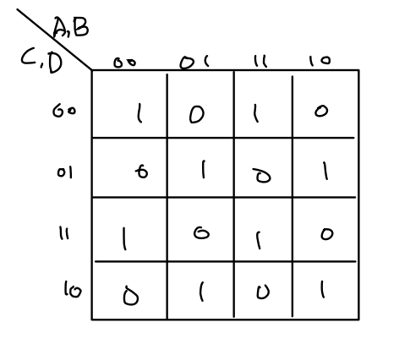

<Odd parity bit generator의 simulation결과>

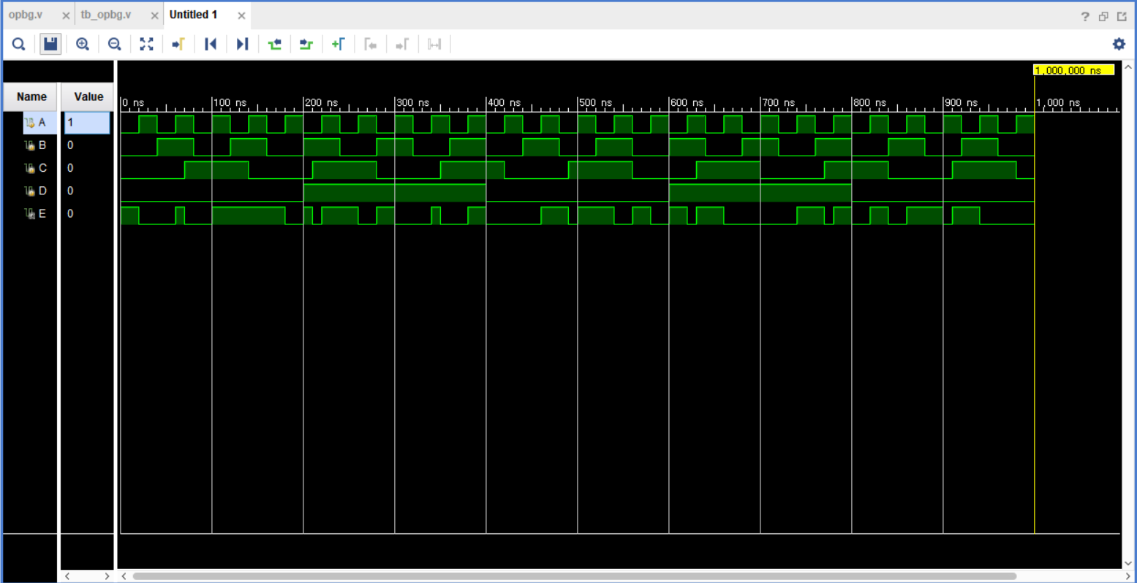

Odd의 경우 even과는 반대로 1bit의 개수가 짝수개수면 때, parity bit가 1로 출력된다. 홀수일 경우 0으로 출력되는 모습을 확인했다.

<Odd parity bit checker의 진리표>

|  |  |  |  |  |  |
| --- | --- | --- | --- | --- | --- |
| A | B | C | D | P | PEC |
| 0 | 0 | 0 | 0 | 0 | 1 |
| 0 | 0 | 0 | 0 | 1 | 0 |
| 0 | 0 | 0 | 1 | 0 | 0 |
| 0 | 0 | 0 | 1 | 1 | 1 |
| 0 | 0 | 1 | 0 | 0 | 0 |
| 0 | 0 | 1 | 0 | 1 | 1 |
| 0 | 0 | 1 | 1 | 0 | 1 |
| 0 | 0 | 1 | 1 | 1 | 0 |
| 0 | 1 | 0 | 0 | 0 | 0 |
| 0 | 1 | 0 | 0 | 1 | 1 |
| 0 | 1 | 0 | 1 | 0 | 1 |
| 0 | 1 | 0 | 1 | 1 | 0 |
| 0 | 1 | 1 | 0 | 0 | 1 |
| 0 | 1 | 1 | 0 | 1 | 0 |
| 0 | 1 | 1 | 1 | 0 | 0 |
| 0 | 1 | 1 | 1 | 1 | 1 |
| 1 | 0 | 0 | 0 | 0 | 0 |
| 1 | 0 | 0 | 0 | 1 | 1 |
| 1 | 0 | 0 | 1 | 0 | 1 |
| 1 | 0 | 0 | 1 | 1 | 0 |
| 1 | 0 | 1 | 0 | 0 | 1 |
| 1 | 0 | 1 | 0 | 1 | 0 |
| 1 | 0 | 1 | 1 | 0 | 0 |
| 1 | 0 | 1 | 1 | 1 | 1 |
| 1 | 1 | 0 | 0 | 0 | 1 |
| 1 | 1 | 0 | 0 | 1 | 0 |
| 1 | 1 | 0 | 1 | 0 | 0 |
| 1 | 1 | 0 | 1 | 1 | 1 |
| 1 | 1 | 1 | 0 | 0 | 0 |
| 1 | 1 | 1 | 0 | 1 | 1 |
| 1 | 1 | 1 | 1 | 0 | 1 |
| 1 | 1 | 1 | 1 | 1 | 0 |

<Odd parity bit checker의 카르노맵>

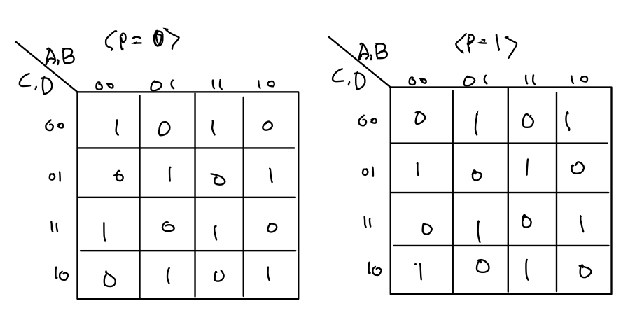

결과적으로 PEC = (A ~^ B ~^ C ~^ D ~^) ^ P이다.

<Odd parity bit checker의 simulation>

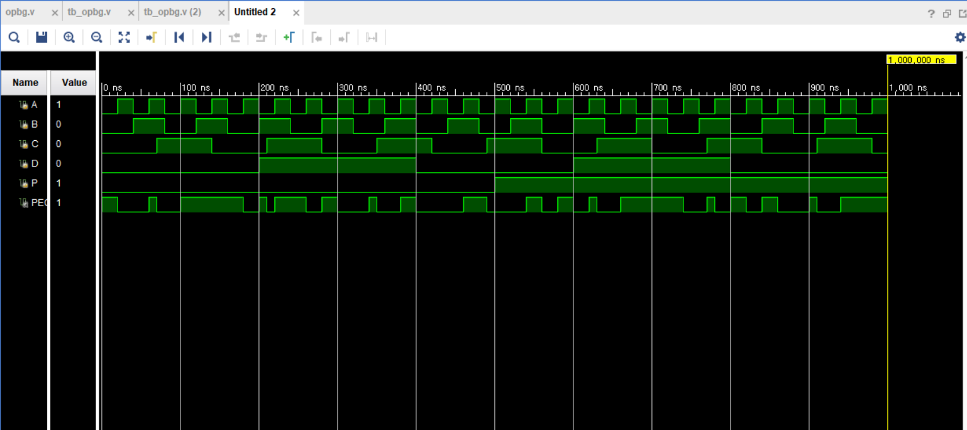

Odd parity bit checker의 경우 인풋 1bit가 짝수 개수이거나 0개일 때 PEC가 1로 출력되었다.

3. 2-bit binary comparator simulation 결과 및 과정에 대해서 설명하시오. (Truth table 작성 및 k-map 포함, schematic 캡쳐 첨부)

<2-bit binary comparator의 진리표>

|  |  |  |  |  |  |  |
| --- | --- | --- | --- | --- | --- | --- |
| A | B | C | D | F1 | F2 | F3 |
| 0 | 0 | 0 | 0 | 0 | 1 | 0 |
| 0 | 0 | 0 | 1 | 0 | 0 | 1 |
| 0 | 0 | 1 | 0 | 0 | 0 | 1 |
| 0 | 0 | 1 | 1 | 0 | 0 | 1 |
| 0 | 1 | 0 | 0 | 1 | 0 | 0 |
| 0 | 1 | 0 | 1 | 0 | 1 | 0 |
| 0 | 1 | 1 | 0 | 0 | 0 | 1 |
| 0 | 1 | 1 | 1 | 0 | 0 | 1 |
| 1 | 0 | 0 | 0 | 1 | 0 | 0 |
| 1 | 0 | 0 | 1 | 1 | 0 | 0 |
| 1 | 0 | 1 | 0 | 0 | 1 | 0 |
| 1 | 0 | 1 | 1 | 0 | 0 | 1 |
| 1 | 1 | 0 | 0 | 1 | 0 | 0 |
| 1 | 1 | 0 | 1 | 1 | 0 | 0 |
| 1 | 1 | 1 | 0 | 1 | 0 | 0 |
| 1 | 1 | 1 | 1 | 0 | 1 | 0 |

<2-bit binary comparator 의 카르노맵>

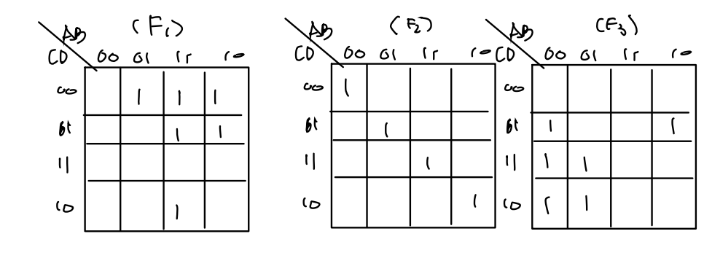

<2-bit binary comparator simulation 결과>

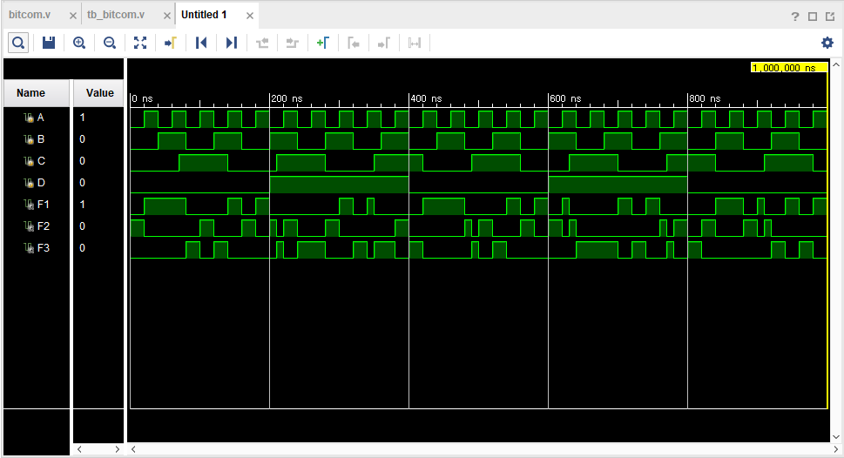

 2-bit binary가 A, B, C, D가 있다고 했을 때 이 수들을(A,B와C, D) 비교해서 A,B가 C,D보다 큰 경우 F1, 같은 경우를 F2, 작으면 F3가 출력되도록 했다.

**4. 결과 검토 및 논의 사항.**

 Even parity bit generator의 결과로는 1bit 개수가 홀수 개수일 때 1로 출력됐고, 짝수 개수이면 parity bit가 0으로 출력됐다. 전체적으로 항상 짝수개의 1bit들로 형태를 갖춰 목적지로 전송하려는 목적을 가지고 있다. Checker의 경우 1bit 개수가 홀수 개면, 오류를 나타내기 위해 1을 출력했다. 1이 짝수 개이거나 0개일 경우 PEC를 0으로 출력하는 결과가 나타났다.

Odd의 경우 generator와 checker 모두 even과 반대되는 결과가 나타났다. Odd parity bit generator의 경우 1bit의 수가 홀수 개 일 때 0을 출력했고, 짝수 개일 때 1을 출력했다. Checker는 1bit의 개수가 홀수 개일 때, 0을 출력하고 짝수나 0의 경우 PEC가 1을 출력하는 결과를 확인했다.

 2-bit binary가 A, B, C, D가 있다고 했을 때 이 수들을(A,B와C, D) 비교해서 A,B가 C,D보다 큰 경우 F1, 같은 경우를 F2, 작으면 F3가 출력되도록 했다.

**5. 추가 이론 조사 및 작성**

XOR gate 또한 switching algebra처럼 commutative law와 associative law 그리고 distributive law를 적용할 수 있다.

X^Y = Y^X

(X^Y)^Z = X^(Y^Z)

X(Y^Z) = XY^XZ